Lampertheim20.05.2015

Zwischen Abakus und Toilettennot
Frank-Rüdiger Kirschner (rechts) kündigt mit Klaus „Schlappi“ Schlappner einen besonderen Gastredner an, der zwar keinen Pepitahut trug wie früher, dafür aber über seine Zeit in China aus dem Nähkästchen plauderte.
Fotos: AfP Asel von André Heuwinkel
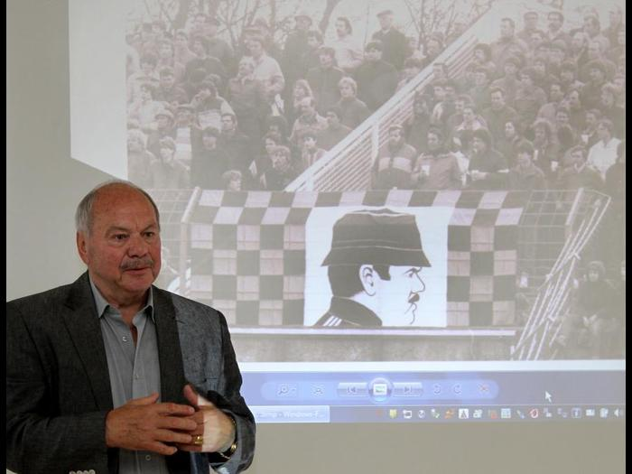
...zwar keinen Pepitahut trug wie früher, dafür aber über seine Zeit in China aus dem Nähkästchen plauderte.
Fotos

BÜRGERSTIFTUNG Gastredner Klaus Schlappner über seine Zeit in China

LAMPERTHEIM - Manchmal lassen sich die Trainingsbedingungen im Fußball nicht nur anhand der Qualität des Rasens, sondern an der Anzahl der Toiletten ablesen: Klaus „Schlappi“ Schlappner fand zu Beginn seines Engagements im Reich der Mitte auf dem Trainingsgelände sage und schreibe eine einzige vor. Das war 1992, der chinesische Fußball dümpelte damals vor sich hin, die Professionalisierung steckte noch in den Kinderschuhen. Deswegen sagt der Kulttrainer, dass das Tausende Jahre alte Land eigentlich gerade einmal ein Vierteljahrhundert auf dem Buckel hat.
In breitem Dialekt berichtet die Trainerikone, mit der Waldhof Mannheim in den 80er Jahren seine größten Erfolge hatte, aus ihrer Zeit in China. Die Bürgerstiftung Lampertheim hat am Dienstagabend in die Räume der Volksbank (Gewerbestraße) geladen. Zum Jahresempfang ist es Gusto, einen prominenten Gastredner im Schlepptau zu haben, und Schlappner (74) habe durch sein Wirken zweifelsohne „Spuren hinterlassen“, wie Stiftungsvorstand Frank Kirschner in seiner Begrüßung anmerkte. Ohne ihn würde der chinesische Fußball heute nicht dort stehen, wo er ist. Pepitahutträger, Weltenbummler, Lampertheimer Urgestein. Schlappner ist eine Marke und wohl einer der bekanntesten Deutschen in China.
Ex-Bürgermeister Erich Maier kennt Schlappi seit Jahrzehnten und erinnert gerne an ein Interview mit einer chinesischen Fachzeitschrift, ähnlich dem deutschen „Kicker“. Die Auflage: 60 Millionen Exemplare, die Schlappners Konterfei zeigten. Und obgleich sich beide schon so lange kennen, „überrascht er mich immer wieder“, so Maier. Das war im Jahr 1984 wohl auch der Fall, als Waldhof gegen „Maiers Bayern“ mit 2:1 gewann. In jener Zeit schien die Fußballwelt Bundesliga recht einfach zu sein: „Die Frauen sind in Ludwigshafen zum Einkaufen gegangen und die Männer kamen ins Stadion“, erinnert sich der 74-Jährige, der aber nicht für immer in der Kurpfalz blieb: Anfang der 1990er ging’s nach Jena, „mein soziales Jahr in Vorbereitung auf China“, wie Schlappner in der Rückschau ulkt. Das Angebot zum Coach der Nationalmannschaft kam unerwartet, die Entscheidungsfrist war kurz: „Samstag, 11 Uhr, dann heißt es ‚ja oder nein‘“. Seine Ehefrau Irene half bei der Entscheidung mit: „Wir schauen es uns mal an.“
Aus dem „Anschauen“ ist dann Jahre später eine Weichenstellung für den chinesischen Fußball geworden. Dessen Anfang durchaus als gewöhnungsbedürftig bezeichnet werden darf. Schlaffe Körperhaltung der Spieler, („ohne Selbstbewusstsein“), die nachts Karten spielen und gerne scharf essen. Schlappis erste Maßnahme: Ernährungsumstellung. Zweitens: Einführung der Pünktlichkeit und drittens: Bezahlt wird nach Leistung. Die anfängliche Angst der Spieler vor dem Zweikampf erklärt sich der Trainer heute so: „Sie hatten Angst, nach einem verlorenen Duell das Gesicht zu verlehren“ – ehrbewusst sind sie, die asiatischen Athleten. Schlappi machte ihnen klar, dass dies kein Weltuntergang ist – und hauchte den 22 Spielern neues Selbstbewusstsein ein.
Zur Seite stand ihm dabei Dolmetscher Yang Yaowu, mit dem er bis heute befreundet ist. Der Lebenswandel durch die Globalisierung ging auch an den Chinesen nicht spurlos vorüber, „22 internationale Fernsehkanäle weckten Begehrlichkeiten“, erinnert sich Schlappner. In der Bank of China wurde noch mit Abakus gerechnet, erst drei Jahre später sei auf EDV umgestellt worden. Aus der eingangs erwähnten einen Toilette wurden „binnen drei Tagen gleich fünf“, dafür sorgten die staatlichen Organe. Schlappners Spieler wurden zusehends selbstbewusster und erreichten beim Asia Cup 1992 Rang 3.
Das Fazit seines dreijährigen Engaments: „Meine Frau und ich haben es nicht bereut.“ Heute ist Schlappi als Berater und Botschafter für den Ökopark Qingdao, der dort eine deutsche Fußballakademie betreibt. Die Stadt in der Provinz Shandong gilt als deutscheste aller chinesischen Städte und stand zwischen 1898 und 1919 unter deutscher Kolonialherrschaft.
Ein Chinese, so Schlappner abschließend, sei er aber nicht geworden. Dafür bringt er seinen Freunden aber gerne ein paar kurpfälzische Begriffe nähe. Denn die würden sie durchaus verstehen...

- ÜBRIGENS...
Klaus Schlappner feiert am morgigen Freitag seinen 75. Geburtstag.

